40 GODINA KUD-A PODRAVINA

Proslava obljetnice čuvara kulturne baštine u Čađavici
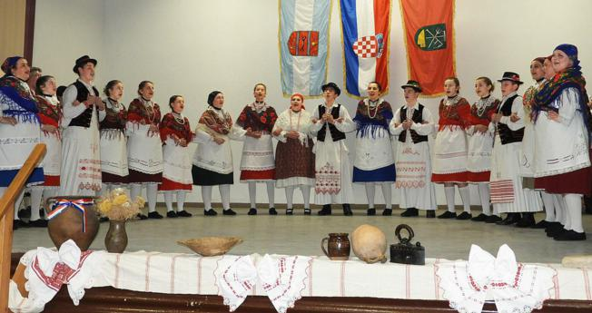
1 / 5
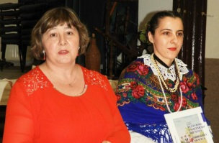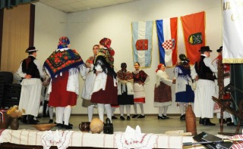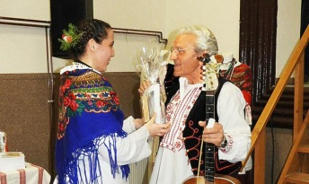

(Foto: Petar Žarković)
Objavljeno 28. veljače, 2019. – Glas slavonije

Plaketu Općine Podravska Slatina za razvoj kulturnog amaterizma dobili su 1986.

KUD Podravina iz Čađavice svečano je obilježilo 40 godina uspješnog djelovanja. Čestitke društvu na ustrajnosti i postignutim rezultatima izrazili su načelnik Općine Čađavica Mirko Rončević, predsjednik Općinskog vijeća Josip Piskać i ravnateljica Zavičajnog muzeja Slatina Dragica Šuvak, a svečanosti su nazočili sadašnji i bivši članovi KUD-a, predstavnici ustanova i udruga s područja općine te KUD Slavonac iz Podravske Moslavine.
U prvom dijelu svečanosti održana je skupština KUD-a, na kojoj je projekcijom niza fotografija predstavljeno djelovanje društva, brojni nastupi i gostovanja tijekom prošle godine. Upravni odbor je predložio, a Skupština jednoglasno prihvatila, da nova predsjednica bude Valentina Predrevac. Usvojene su izmjene Statuta KUD-a kojima su proširene ciljane skupine djelovanja i djelatnosti kako bi se KUD mogao prijavljivati na natječaje preko LAG-a Marinianis. Usvojenim Planom rada se predviđa sustavno vježbanje i pripremanje koreografija, učenje mladih tamburaša sviranju tambura, javni nastupi u Hrvatskoj i inozemstvu, odlazak članova na seminare za voditelje folklornih skupina, održavanje instrumenata, izrada muških slavonskih čizama radi kompletiranja narodnih nošnji, organiziranje smotre folklora za Dan općine, održavanje radionica ručnog rada te sudjelovanje na natječajima radi ostvarivanja dodatnih sredstava za djelovanje. Drugi dio svečanosti činilo je predstavljanje knjige "Kulturno-umjetničko društvo ‘Podravina‘ Čađavica 1979. - 2019.", koju su pripremile Valentina i Željka Predrevac. KUD "Podravina" Čađavica službeno je osnovan 22. veljače 1979., premda neki zapisi kazuju da je KUD (neformalno) postojao i prije.
- Razmišljajući kako da obilježimo tu veliku obljetnicu, opredijelili smo se za pisani trag, jer ipak još uvijek pripadamo generaciji koja voli prelistati knjigu i vidjeti stare fotografije na papiru. Za tiskanje knjige bilo je potrebno pribaviti materijal, a to nije bio lagan posao, jer smo o početcima djelovanja društva raspolagali samo šturom dokumentacijom. Mnogo nam je pomogao Zavičajni muzej u Slatini, iz kojega smo dobili na korištenje materijale koji se nalaze u Muzeju. Obilazili smo i naše stare članove, koji imaju fotografije s nastupa u prvim godinama djelovanja KUD-a, i na kraju smo skupili više fotografija nego što smo ih mogli objaviti u knjizi - ispričala je Željka Predrevac. U prvom dijelu knjige opisane su ženska i muška narodna nošnja Čađavice, u drugom dijelu predstavljen je rad i djelovanje KUD-a, a treći dio sadržava galeriju fotografija iz Makedonije, gdje je KUD Podravina predstavljao Hrvatsku, Virovitičko-podravsku županiju i općinu Čađavica na Međunarodnoj smotri folklora "Ohridski folklorni denovi".
U knjizi su i pjesme domaće pjesnikinje Marije Kenjerić te ilustracije koje je naslikala Bernarda Erdec. KUD je počeo nastupati odmah nakon osnivanja pa je prvi nastup imao već 3. ožujka, a prvi "ozbiljniji" nastup bio je 9. kolovoza 1979., kad je na Đakovačkim vezovima nastupilo 55 aktivnih članova. Na toj đakovačkoj manifestaciji KUD je nastupao 15 godina. Tijekom godina duže ili kraće vrijeme djelovale su sekcija izvornog folklora, tamburaška, omladinska folklorna, pionirska folklorna i pionirska tamburaška te literarna sekcija. Najveći uspjeh postigla je sekcija izvornog folklora 1984. nastupom na Međunarodnoj smotri folklora u Zagrebu, koji je bio popraćen televizijskim i eurovizijskim prijenosom. Na istoj smotri KUD je uspješno nastupio i deset godina poslije. Godine 1986. KUD-u je dodijeljena Plaketa Općine Podravska Slatina za razvoj kulturnog amaterizma. Zastoj u radu KUD-a zabilježen je tijekom Domovinskog rata, 1991. i 1992., te od 2003. do 2013. godine zbog nemoći starijih članova i odlaska na školovanje ili potragu za poslom mlađih. Obnovljeni KUD postiže znatne uspjehe, pokreće smotru folklora za Dan općine Čađavica "Petrovo je i žito se zlati, skupa ćemo zapjevati", nastupa na brojnim manifestacijama u bližoj i daljoj okolici, organizira radionice vezenja te gostuje u BiH, Mađarskoj i Makedoniji.
Svečanost su začinili Marija Kenjerić, koja je pročitala nekoliko svojih pjesama, članovi KUD-a slavljenika nastupom folklorne i tamburaške sekcije u izvedbi dvaju spletova izvornih čađavačkih i slavonskih pjesama i plesova te gostujuće KUD Slavonac iz Podravske Moslavine s dva slavonska spleta. Predsjednica Predrevac je za rad u tamburaškoj sekciji uručila poklon Ivanu Slunjskom, koji je od osnivanja KUD-a njegov član, pa je najstariji aktivni član društva.
Petar Žarković

